Career in outsourcing

Outsourcing কি ?
outsourcing হচ্ছে যে কাজটা আমি বাইরে থেকে করে নিয়ে আসছি, যেটা মুলত in-house production নয়। আমরা এ্খানে মুলত Internet base outsourcing বের কথা বলছি। আমরা চাইলে যে কেউ outsourcing করতে পারি সেক্ষেত্রে আমাদের
computer সম্পর্কে একটা basic ধারনা প্রয়োজন এবং যেকোন একটি বিষয় expert হওয়া প্রয়োজন।

কিভাবে আমরা outsourcing করব?
বাজারে অনেক on-line marketplace রয়েছে outsourcing করার জন্যে তবে এখানে ব্মরা তিনটি জনপ্রিয় marketplace এর কথা বলছি যেমন
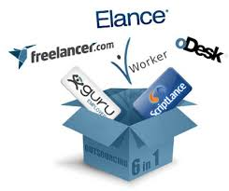

- www.oDesk.com
- www.Freelancher.com
- www.Elance.com
এদের মধ্যে oDesk সব থেকে বেশী জনপ্রিয় কারন এখানে available কাজ পাওয়া যায়, বাংলাদেশের অনেকেই এখানে কাজ করে
Elance এ কাজের rating অনেক বেশী কিন্তু এখানে কাজকরার জন্যে একটু বেশী দক্ষতার প্রয়োজন।

online marketplace ২ ধরনের member রয়েছে:
- Employee (যারা আমাদের কাজ দেন)
- contractor (আমরা যারা কাজ করি)

outsourcing work category:
এখানে সাধরনত দুই ধরনের কাজ non-technical এবং technical।Technical কাজ করার জন্যে আপনাকে computer এর অনেক বিষয়ে expert হতে হবে কিন্তু non-technical কাজের জন্যে আপনাকে শুধুমাত্র specific বিষয়টির উপর দক্ষ হলে চলবে।

Non-technical category:

- Writing & Translation
- Administrative support
- Customer support
- Sales & Marketing
- Business service

Technical category:

- Web development
- Software development
- Design & Multimedia
- Network & information system

এ সবগুলো কাজের জন্যে আপনাকে কারো কাছে যেতে হবে না। আপনি যে কাজটি ভাল জনানেন ঘরে বসে সে কাজ টি করতে পারেন।

Payment Method:
আমরা যে কাজগুলো করব এদের payment পওয়ার জন্যে বেশ কয়েকটি মাধ্যম রয়েছে যেমন:
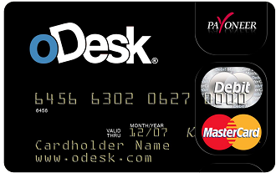
- Bank ware
- Scrill
- Payoneer
- Paypal

এদের মধ্যে Bank ware এবং scrill খুব বেশী জনপ্রিয়।

